Trollsländenytt 9/2023
HSB: s Bostadsförening Trollsländan i Skövde

Värmesystem/Värmeinjustering

Det som återstår att göra från det tidigare VVS arbetet som BRAVIDA har gjort är en slutbesiktning. Styrelsen har nu haft avstämningsmöte med Bravida och besiktningsman - Ove Eriksson från AVERY som kommer att utföra en besiktning. Besiktningen kan dock inte göras just nu då vårt värmesystem behöver vara i gång och fullt fungerande. När systemet är i gång kommer vi att boka in en besiktning.

Vi är nu många som känner av kylan i våra bostäder. Nu märks det verkligen att vi inte har ett fungerande värmesystem. Detta beror fortfarande på att vi har en läcka i vårt värmesystem. Vi har jobbat intensivt med att lokalisera läckan men har ännu inte lyckats med detta. Vi har felsökt systemet på flera olika sett enligt rekommendationer från experter men vi har fortfarande inte lyckats hitta läckan.
Det är inte lätt att hitta läckan i området då vi har ett system som inte är uppdelat och är ett stort och slutet system. När någonting går fel då drabbar det oss alla i området. Vi har även stött på att dem ritningarna vi har stämmer inte överens med verkligheten. Vi har grävt i HSB:s arkiv och på lantmäteriet men vi hittar inget. Vi har även en lite mer hetsig och pågående diskussion med HSB då vi anser att HSB inte ställt upp för föreningen som förväntat.

Just nu tecknas ett avtal med Västgötarör och Anläggningsgruppen. Här får föreningen hjälp av Andreas Fasth som är projektledare från HSB och Ove Eriksson som är besiktningsman från AVERY. Detta så att vi inte ska missa någonting som kan vara avgörande inför framtiden. Måndagen vecka 39 ska avtalet vara påskrivet är planen och grävningen bör påbörjas onsdagen eller torsdagen vecka 39 om allt går enligt plan. Vi ska gräva på 8 olika platser (se bild) där vi ska sätta in ventiler för att sektionera av systemet för att lättare lokalisera läckan men även underlätta den framtida bytet av alla våra rör. När vi har satt in ventilerna kommer vi att åter starta systemet och sedan felsöka område för område. Detta tror vi kommer att lösa problematiken med värmen. När alla boenden i området har fungerande värme kommer vi att sätta oss ner i styrelsen med vår projektledare och skissa på en långsiktig plan/lösning för att byta ut alla våra rör som gäller värmesystemet.

Parallellt med läcksökningen kommer vi att påbörja arbetet med att ersätta den befintlig reglercentraler för styrning av värme och varmvatten. Detta innebär att styrfunktionerna moderniseras och förändras. I var tredje lägenhet kommer trådlösa rumsgivare att installeras. Syftet med installationen är energieffektivisering vilket ska bidra till att minska våra energikostnader och jämnare inomhusklimat. Arbetet kommer att utföras av Lorentzons Styr och AB. Mer information kommer innan arbetet kommer i gång.

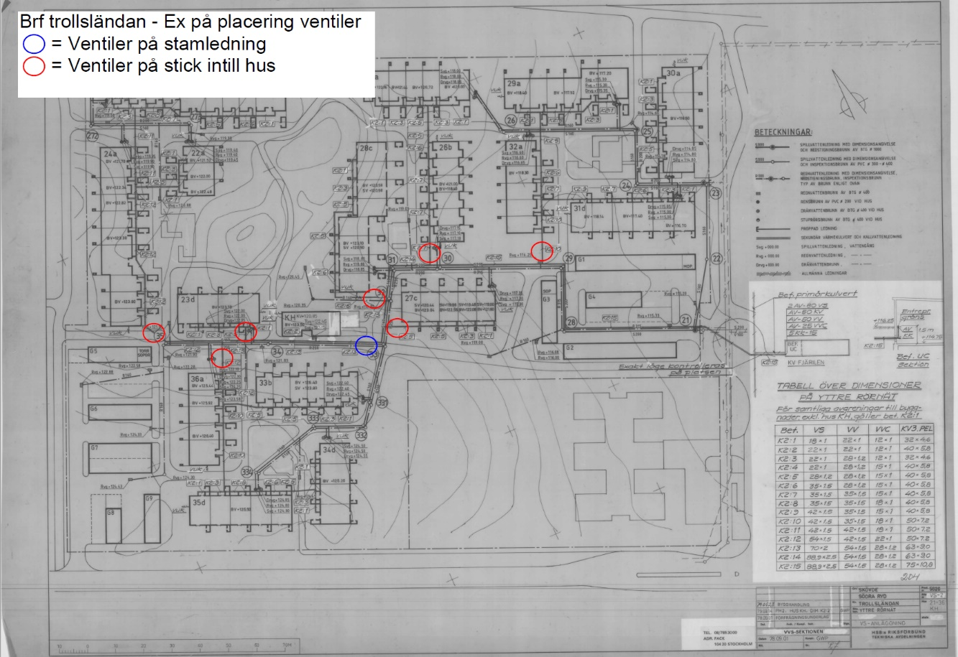

Energieffektiviserings projekt

Föreningen har sedan tidigare ansökt om energieffektiviseringsstödet som vi nu har fått. Det finns dock en hel del regler som måste uppfyllas för att energieffektiviseringsstödet ska vara möjligt att använda. Vi har med hjälp av företaget MEMAB- Majornas energi och Miljökonsult AB tagit fram ett underlag för att optimera energianvändningen i föreningen som i sin tur skall medföra lägre driftskostnader och ett bättre driftsnetto. Då utförandet av energieffektiviseringsprojektet bör utföras inom ramen för två år har föreningen nu varit i kontakt med Länsstyrelsen för att äska om mer tid då vi stött på andra utmaningar med vårt värmesystem. Vi avvaktar nu på svar från Länsstyrelsen.

Takbesiktning
Takbesiktningen genomfördes måndagen vecka 28 av Plåtslagerikonsult Stefan Simonsen. Nu har utlåtandet över statusbesiktning yttertak inkommit. Yttrandet säger att konditionen på vårt tak börjar att närma sig sin tekniska ålder. Rekommendationerna från besiktningsmannen är att en renovering/byte av tak startas under våren 24. Planen är att eventuellt starta ett byte av våra tak i april månad 2024.

Lekstuga
Den gamla lekstugan utanför hus 21 är nu borttagen och den nya lekstugan kommer att anlända vecka 40.

Tvätthallen byter namn till – Vårdhallen
Många av oss har uppskattat att ha en tvätthall i vårt område tidigare. Anledningen till att vi i dagsläget inte har en fungerande tvätthall är på grund av oljeavskiljaren som vid besiktning fått underkänt och måste bytas ut. Kostnaden för att åter få en fungerande tvätthall skulle i dagsläget gå på 1,5 miljoner kronor. Då föreningen idag har andra utmaningar som måste prioriteras har styrelsen beslutat att vi åter kan använda utrymmet men då som en Vårdhall där vi kan byta däck, dammsuga våra bilar mm. Längre fram i tiden när vi åtgärdat det som behöver åtgärdats omgående och när vi har en tydligare bild av ekonomin för 2024 kan vi åter ta uppdiskussionen och se vilka möjligheter som finns då.

Hemsidan - Trollsländan (hsb.se)
Föreningen har sedan tidigare haft en hemsida som vi nu planerar att återuppliva. Framledes kommer T- Nytt att finnas på hemsidan med en hel del nyheter. Vi jobbar nu på att uppdatera all information på hemsidan så det är bara att fortsättningsvis titta efter nyheter på vår hemsida.

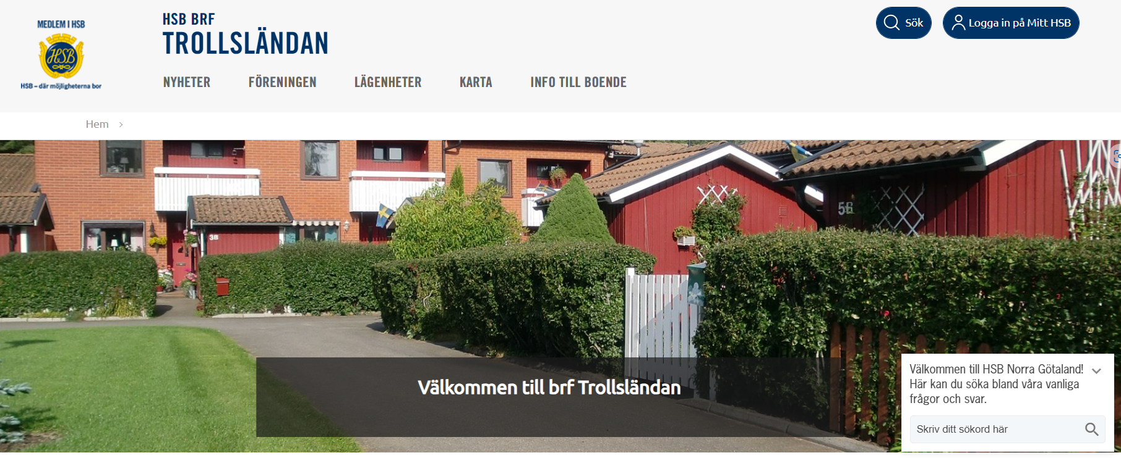

T-NYTT – Blir digital
Föreningen har länge kommunicerat med alla boenden via vårt Trollslände nytt.
T-Nytt har skrivits ut och lagts i era brevlådor. Med dem utmaningarna som vi nu stött på har vi upptäckt ett behov där vi ibland behöver snabbt nå ut till er alla. För att snabbare kunna nå ut till alla har styrelsen beslutat att T-nytt kommer framledes att finnas på föreningens hemsida.

Möjligheten att fortfarande få T- nytt i sin brevlåda kommer att finnas. Det man då behöver göra är att anmäla detta till vår vicevärd som är : Inger Anemo 0708436148.

Facebook
Föreningen har nu en Facebook grupp som heter (BRF Trollsländan Södra Ryd) Idag är vi 60 medlemmar men vi behöver bli fler.
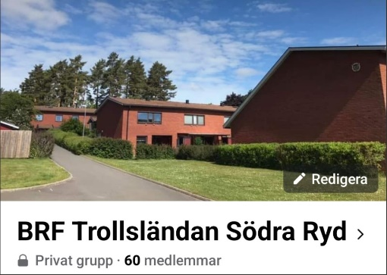

Tvättstugan
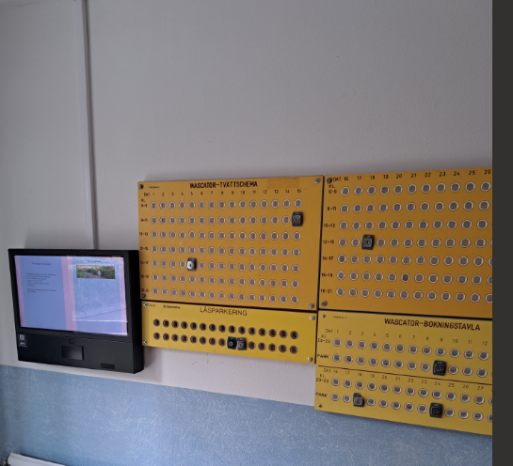
Som kanske flera av er uppmärksammat så har nya torktummaler inhandlats till tvättstugan. En besiktning och en service har gjorts på tvättmaskiner och torkskåp där man bytt ut en del komponenter. Då våra nya torktumlare är mer miljövänliga tar dem också längre tid att torktumla. Detta har resulterat i att många av er hört av er och sagt att ni inte har hunnit torka era kläder ordentligt på de nuvarande pass som är 3 timmar långa. Vi har nu tagit ett nytt beslut och det är att förlänga tvättpassen från 3 timmar till 4 timmar. Vi är medvetna om att vissa pass kommer att försvinna men att gå hem med blöta kläder är inte heller ett alternativ. Detta kommer att börja gälla från och med Oktober månad. En ny skurhink och mopp har också beställts till tvättstugan.

Anslagstavlor
Vi har nu beställt två mindre anslagstavlor till vårt område. Detta då vi även där kan i framtiden lägga upp information. När anslagstavlorna kommer upp kommer vi informera om vart exakt dem har placerats i vårt område.

VÅR PRIORITET ÄR NU ATT HITTA LÄCKAN OCH ATT STARTA VÄRMEN I VÅRT OMRÅDE.

Ha nu i åtanke att en del av våra beslut kan komma att ändras allt eftersom vi får information från experterna om hur omfattande problematiken med våra rör är.

Med vänliga hälsningar/ Styrelse och vicevärd

